面向视障人群的“可触摸”出行系统

项目需求文档

文档类型 | 版本 | 时间
需求文档 | V0 | 2026.3.13

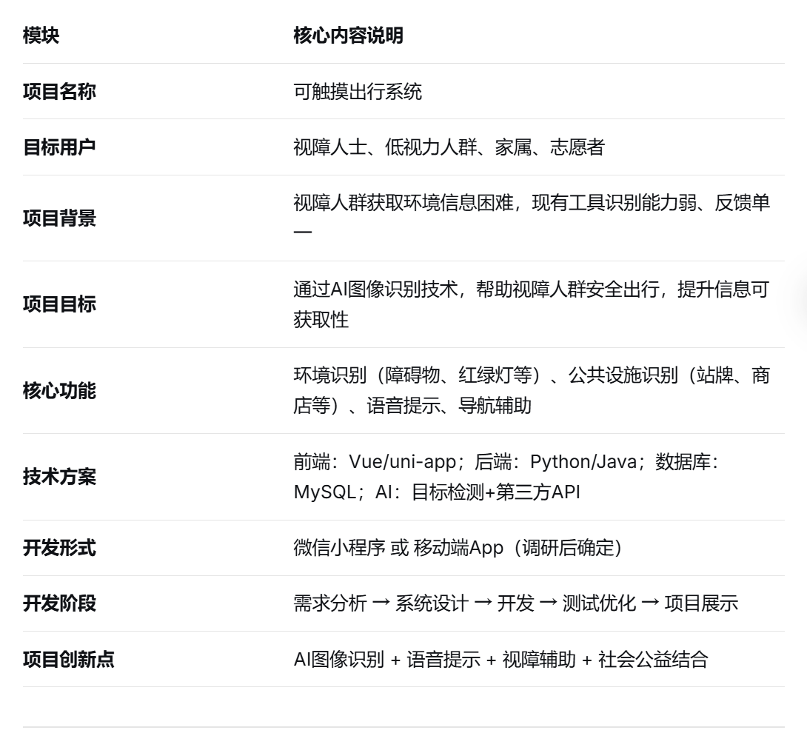

一、项目背景
随着智慧城市建设的发展，城市中的信息获取越来越依赖视觉，例如交通信号、道路标识、公共设施标牌等。然而对于视障人群而言，这些信息往往难以获取，导致他们在日常出行中面临较大的安全风险和信息障碍。

目前虽然存在部分辅助工具（如语音导航、屏幕阅读器等），但这些工具仍然存在以下问题：
1. 无法识别现实环境中的物体和障碍物
2. 无法理解复杂场景（如路口、公交站、店铺）
3. 信息反馈方式单一

因此，本项目计划开发一套面向视障人群的“可触摸”出行系统，通过计算机视觉与AI图像识别技术识别用户周围环境信息，并通过语音提示或触觉反馈帮助视障用户更安全地完成出行。

二、项目目标
1. 帮助视障人群获取周围环境信息
2. 提高视障人群出行安全性
3. 提供简单易用的辅助出行工具
4. 构建具有社会价值和人文关怀的AI应用

三、目标用户
主要用户：
- 视障人士
- 低视力人群

次要用户：
- 视障人群家属
- 相关公益组织或志愿者

四、系统整体功能
系统主要包含以下模块：

1. 用户系统
用户注册、登录、个人信息管理。

2. 环境识别模块
识别道路、障碍物、交通信号等信息。

3. 公共设施识别模块
识别公交站牌、门牌、商店等城市设施。

4. 语音提示模块
将识别到的信息转化为语音提示反馈给用户。

5. 导航辅助模块
为用户提供简单的出行辅助与方向提示。

6. 数据管理模块
用于存储用户信息与系统数据。

五、核心功能需求
1. 用户系统
- 用户注册
- 用户登录
- 用户信息修改
- 用户数据存储

2. 环境识别功能
通过摄像头识别周围环境信息，包括：
- 障碍物
- 斑马线
- 红绿灯
- 路口

3. 公共设施识别
识别城市中的常见公共设施，例如：
- 公交站牌
- 商店门牌
- 指示牌
- 建筑入口

4. 语音提示功能
系统自动播报识别结果，例如：
- “前方有斑马线”
- “左侧有障碍物”
- “前方为公交站”

5. 导航辅助功能
提供基础导航与方向提示。

六、系统技术方案
前端技术：
- Web 或 小程序界面
- HTML、CSS、JavaScript
- Vue 或 uni-app 框架

后端技术：
- Python（Flask / Django）
或
- Java（Spring Boot）

数据库：
- MySQL

AI与计算机视觉：
- 图像识别
- 目标检测算法
- 第三方AI接口（如百度AI开放平台）

七、系统开发形式
方案一：微信小程序
优点：无需安装、传播方便、使用门槛低。

方案二：移动端应用
优点：功能更丰富，可调用更多手机硬件能力。

最终开发形式将在技术调研后确定。

八、项目开发计划
第一阶段：需求分析
- 完成需求文档
- 明确系统功能

第二阶段：系统设计
- 系统架构设计
- 数据库设计
- 产品原型设计

第三阶段：系统开发
- 搭建项目框架
- 前端界面开发
- 后端接口开发
- AI图像识别接入

第四阶段：测试与优化
- 功能测试
- 用户体验优化
- 性能优化

第五阶段：项目展示
- 制作演示视频
- 准备答辩材料

九、项目创新点
1. 面向视障人群的智能出行辅助系统
2. 利用AI图像识别技术获取环境信息
3. 将视觉信息转化为语音提示
4. 将人工智能技术与社会公益需求结合

